FalcoLempo Fahrradabstellraum
Falco

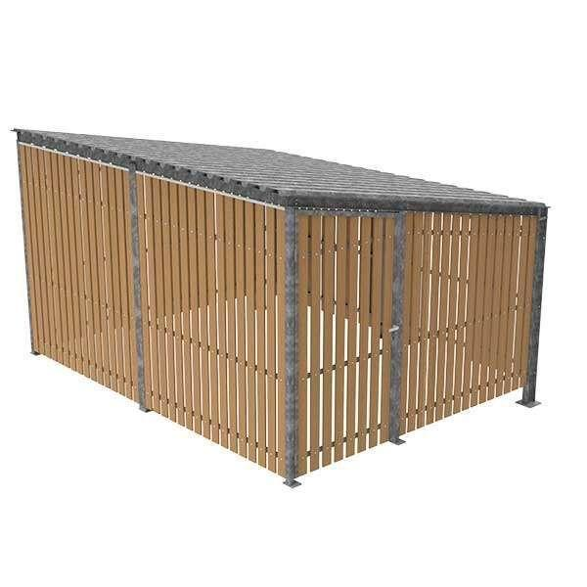Eigenschaften

